Орден Суворова

Учрежден 29 июля 1942 года.

Состоит из трех степеней: I, II и III степени. Высшей степенью ордена является I степень.
Награждению подлежали командиры Красной Армии за выдающиеся успехи в деле управления войсками, отличную организацию боевых операций и проявленные при этом решительность и настойчивость в их проведении, в результате чего была достигнута победа в боях за Родину в Отечественной войне.
Орденом Суворова I степени награждаются командующие фронтами и армиями, их заместители, начальники штабов, начальники оперативных управлений и оперативных отделов и начальники родов войск (артиллерии, воздушных сил, бронетанковых и минометных) фронтов и армий.
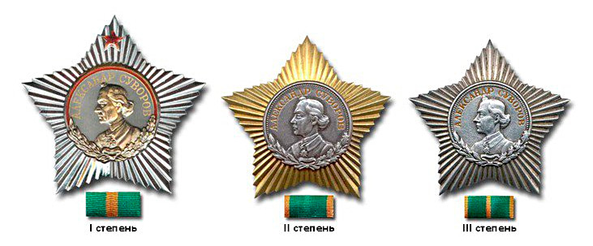
Орден Суворова
Орден Суворова — первый орден СССР, имевший 3 степени. Он занимал высшую ступеньку в иерархии полководческих орденов.
Орден Суворова носится на правой стороне груди. Орден Суворова I степени располагается перед другими орденами, носимыми на правой стороне груди, орден Суворова II степени располагается после ордена Богдана Хмельницкого I степени, а орден Суворова III степени располагается после ордена Богдана Хмельницкого II степени.

